Ознакомление с художественной литературой.

Русская народная сказка
« Маша и медведь»

Уважаемые родители, предлагаем вам послушать аудио сказку вместе с ребенком.

Предложите ребенку: Сегодня в гости к нам пришла замечательная сказка. Ты, хочешь послушать, что случилось с одной маленькой девочкой, которая заблудилась в лесу?
Тогда давай послушаем сказку «Маша и медведь»: http://dlya-detey.com/audioskazki/narodnie/15-masha-i-medved.html

После прослушивания сказки можно рассмотреть иллюстрации:
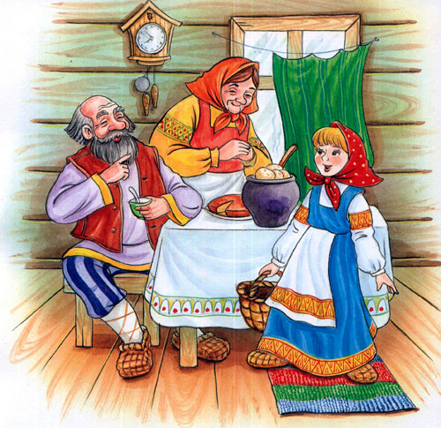

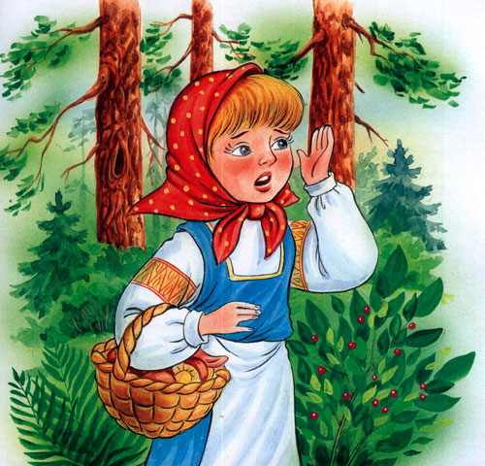

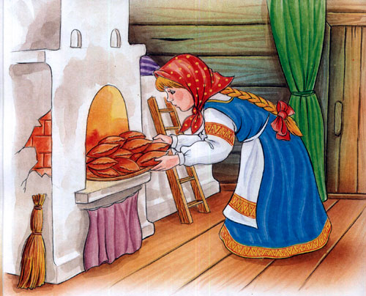

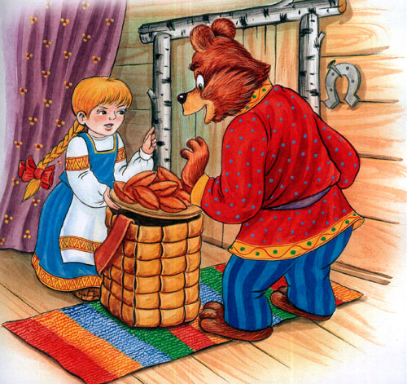

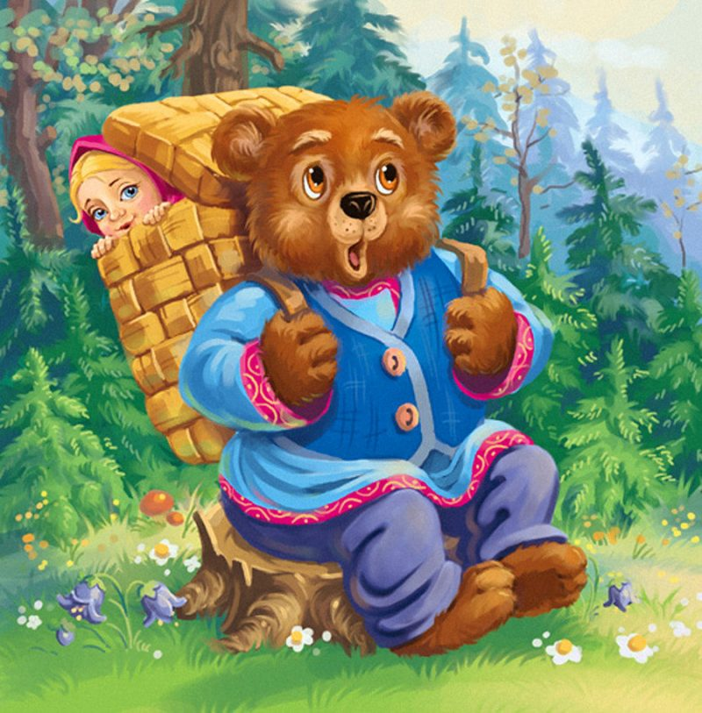

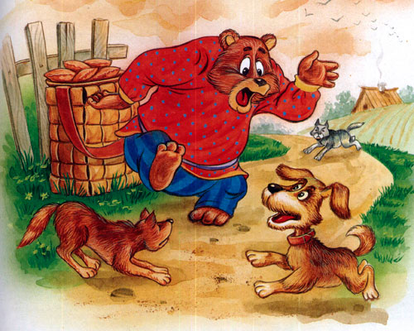

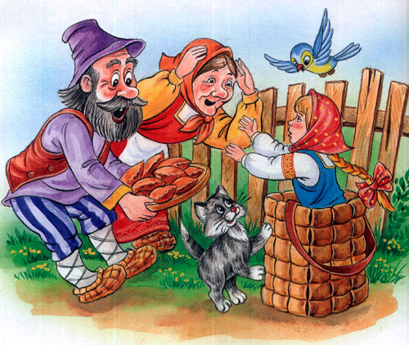

Затем беседуем с ребенком:
- Расскажи, как Машенька попала в лес?
- Что сказал медведь, когда вернулся домой?
- Что придумала Машенька, чтобы перехитрить медведя?
- Как бабушка и дедушка нашли свою Машеньку?

Расскажите сказку вместе с ребенком еще раз. Можно использовать картинки, озвучить роли или инсценировать.

Успехов вам и вашим детям!
С уважением, воспитатели МБДОУ ДС «Чебурашка» г. Волгодонска

